1. ChatGPT ，150字左右（字数不算多也不算少），生成多次，第一次最好能达到88分以上，方便后续修改。
2. 按照提示修改作文。也许5~10次。
3. 争取在半小时内完成。

ChatGPT指令模板：

标题：“ xxxxx ”。

要求：

1.写一篇150字左右的作文。

2 .在“http://www.pigai.org/”上获得 90 分或更高分。

（注意：这只是我的模板，当然你可以有自己的模板！）

结果显示：

1. 生成一次：

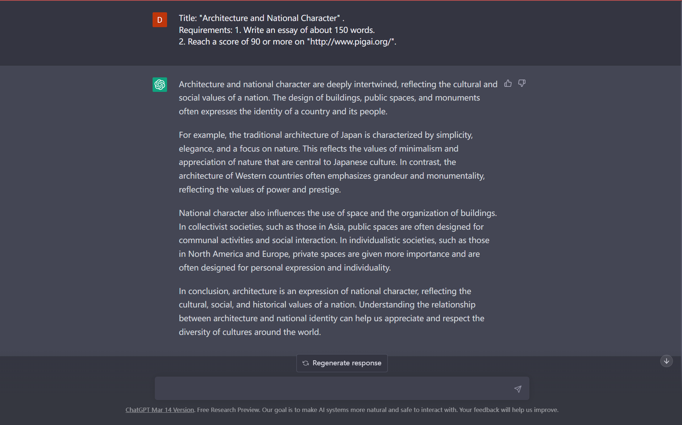

1. 第一次评分结果：

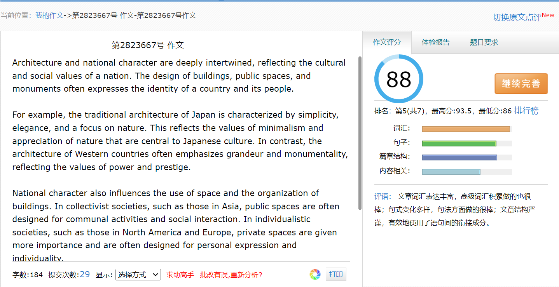

3 、修改后的最终评分结果（注：与上图不一致，只是为了说明步骤）：

